Пояснительная записка

Название: Color Switch

Авторы: Ившина Юлия, Коваленко Евгений

Правила: для движения шарика вверх нужно нажимать на клавиатуре стрелочку вверх, иначе он упадет вниз, и уровень будет проигран. Всего 10 уровней разной сложности. На пути шарика встречаются:

1. Шарики для изменения цвета (фиолетовый, голубой, зеленый и желтый)
2. Препятствия, содержащие все четыре цвета
3. Звездочки, который надо собирать

Шарик может проходить только через свой цвет, иначе уровень проигран.

Для реализации проекта мы использовали язык программирования Python и библиотеку PyGame. При запуске игры, появляется заставка. Можно открыть правила, которые появляются в отдельном окне, нажатием сочетания клавиш Ctrl+D. При нажатии любой клавиши, открывается первый уровень. Если уровень пройден, появляется переход на следующий уровень. В случае проигрыша появляется окно для переигрывания.

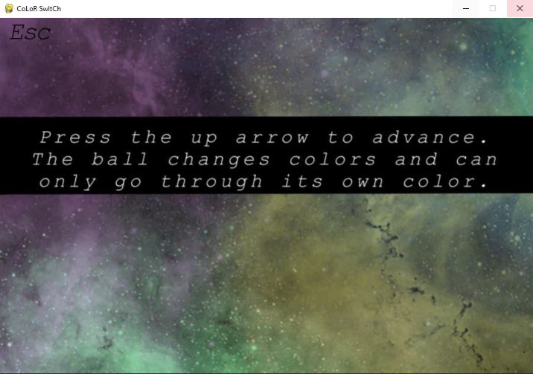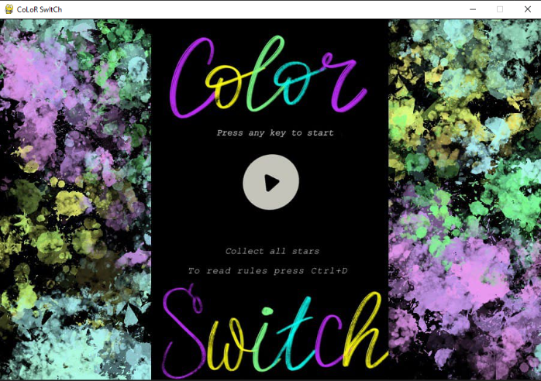Мы использовали классы для создания холстов с фигурами, финишем и стартом. Также мы создали класс для отрисовки клетчатого поля. Для загрузки изображений, вывода экранов (начального, проигрыша, выигрыша, правил) и для отрисовки уровня, а также для самого игрового процесса мы прописали отдельные функции. Уровни прописали в текстовых файлах, где каждый символ обозначал свою фигуру. Для проработки столкновений мы брали цвет пискселя над шариком и, если он равен цвету фона или клетчатого поля или цвету звезды, то ничего не происходит, если шарик столкнулся не со своим цветом, то уровень проигран.

